山东思极科技有限公司2023年第一批工程类招标采购

招标公告

招标编号： SDSJ23-GC-ZB001

山东思极科技有限公司2023年第一批工程类招标采购招标文件，请各投标人根据当地病毒防控工作总体要求，有效落实各项防控措施，采远程办公等先进手段防止人员积聚，遏制疫情蔓延势头。本次招标采购将采用电子投标、线上报价等方式，投标人无需至现场提交招标文件以及参与公示开标记录，详细内容见招标文件各章节。

1．招标条件

山东思极科技有限公司2023年第一批工程类招标采购，建设资金已落实，项目已具备招标条件。山东思极科技有限公司（以下简称“招标人”）委托法正项目管理集团有限公司（以下简称“招标代理机构”），采用公开招标方式邀请有意向的潜在投标人提交密封的有竞争性的投标文件。

框架协议招标采购是指通过公开招标，集中确定相应分包招标项目的中标人及其中标项目的服务内容，双方据此签订框架协议。在框架协议有效期内，项目单位根据实际生产需求，与中标人签订具体合同，要求中标人按照规定时间提供相应服务，并据此向中标人分批或分期结算价款。

2．招标范围

分标编号及项目名称见下表，具体内容详见招标需求一览表（附表1）。

|  |  |  |
| --- | --- | --- |
| **分标编号** | **服务项目名称(分标名称)** | **分包数量** |
| SDSJ23-GC-ZB001-ZH | 综合施工 | 1 |

3．投标人资格要求

本次招标要求投标人须为中华人民共和国境内依法注册的企业法人，须具备完成和保障如期交付承担招标项目的能力。

3.1投标人及其投标的服务须满足如下通用资格要求：

（1）信誉要求：投标人应有良好的商业信誉。根据最高人民法院、国家发改委等9部门联合印发的《关于在招标投标活动中对失信被执行人实施联合惩戒的通知》的规定，投标单位（包括不具备法人资格的分公司）不得被人民法院列为失信被执行人。

（2）投标人不得存在下列情形之一：

* + - * 为招标人不具备独立法人资格的附属机构（单位）；
      * 被责令停业的；
      * 被暂停或取消投标资格的；
      * 财产被接管或冻结的；
      * 在最近三年内有骗取中标或严重违约或质量问题责任追溯措施未全面落实的；
      * 法定代表人或总经理为同一人或者存在控股、管理关系的不同单位，不得同时参加本（批）次招标相应标包投标。

（3） 安全质量要求

投标人不得存在下列情形之一：

自开标日前三年内发生因投标人负同等及以上责任造成的重大质量事故（二级及以上质量事件）；一年内发生因投标人负同等及以上责任造成的较大及以上人身死亡事故（三级及以上人身安全事件）、较大及以上电网、设备事故（三级及以上电网、设备安全事件）；六个月内发生因投标人负同等及以上责任造成的一般人身死亡事故（四级人身安全事件）、一般电网、设备事故（四级电网、设备安全事件）或较大质量事故（三级质量事件）；三个月内发生因投标人负同等及以上责任造成的一般质量事故（四级质量事件）。

（4）根据《国家电网公司供应商不良行为处理管理细则》的规定，投标人存在导致其被暂停中标资格或取消中标资格的不良行为，且在处理有效期内的，不得参加相应项目的投标。

（5）投标人在商务文件中提供国家企业信用信息公示系统（http://www.gsxt.gov.cn/index.html）上打印的企业信用信息公示报告，报告中应包含

“营业执照信息”、“列入经营异常名录信息”和“列入严重违法失信企业名单（黑名单）信息”，报告出具之日为开标日前一个月内。如投标人未提供企业信用信息公示报告，或提供的报告不符合招标文件规定的格式与内容，或报告内容被评审委员会认定有异议的，投标人的“列入经营异常名录信息”和“列入严重违法失信企业名单（黑名单）信息”以评标委员会在国家企业信用信息公示系统（http://www.gsxt.gov.cn/index.html）的查询的结果为准。评标委员会将会对未提供或提供的报告不符合招标文件规定的格式与内容的投标人作出不利的评价。

（6）根据国家发改委等部委联合印发的《印发<关于对电力行业严重违法失信市场主体及其有关人员实施联合惩戒的合作备忘录>的通知》（发改运行〔2017〕946号）的规定，投标人不得被政府主管部门认定存在严重违法失信行为并纳入电力行业“黑名单”。

（7）法律法规或投标人须知前附表规定的其他情形。

3.2投标人及其投标的服务须满足相应招标项目的专用资格要求，具体内容详见招标需求一览表（附表1）。

3.3联合体投标：本批次招标不接受联合体投标。

3.4代理商投标：本批次招标不接受代理商投标。

4.招标文件的获取

4.1本次招标不收取标书费。

4.2本次实行网上发放电子版招标文件，潜在投标人应在国家电网电子商务平台（ECP2.0）-电工交易专区（https://sgccetp.com.cn，以下简称“电子商务平台”，请使用谷歌浏览器（推荐71版本）打开上述网址，电脑配置推荐使用WIN7、WIN8、WIN10系统）注册并办理CA证书电子钥匙方可申请下载采购文件，电子钥匙的购买流程请登录电子商务平台网站阅读。ECP2.0与ECP1.0会员信息不互通，需重新注册，未注册供应商请按照ECP2.0首页“注册”指引及时注册。电子钥匙在ECP1.0、ECP2.0两个平台通用，如为ECP1.0平台老用户且具有有效的CA证书电子钥匙，仅需注册ECP2.0并下载安装新版电子钥匙安装包，即可获取采购文件。未办理电子钥匙的，请登录ECP2.0首页“下载专区”→“平台注册”→“电脑配置及电子钥匙”下载所有文件仔细阅读办理流程。电子钥匙的办理需要一定的时间，请潜在投标人高度重视。由于没有及时办理电子钥匙导致获取采购文件失败，后果由潜在投标人自行承担。

**4.3凡有意参加投标者，请于2023年1月31日至2023年02月07日16:00时（北京时间），登录电子商务平台下载招标文件，并按《电子招标投标办法》等国家法律法规要求，到第三方认证机构办理CA证书电子钥匙。**

4.4招标文件（电子文件）免费获取！！！投标人在电子商务平台点击购买招标文件即可，无须支付费用。投标人购买申请提交后1个工作日内将自动获得招标文件下载权限，超过1个工作日未获得下载权限的，可联系代理机构核实报名情况。

4.5请潜在投标人注意的其他事项

离线投标工具下载方式：请各投标人在国家电网公司新一代电子商务平台首页“参与投标→投标工具安装”目录下下载[供应商投标工具](https://ecp.sgcc.com.cn/ecp2.0/portal/" \l "/list/down/javascript:void(0))。

操作手册下载：请各投标人在电子商务平台首页“下载专区→参与投标→投标工具安装”下载并安装。操作手册及注意事项见首页“下载专区→参与投标→操作手册”。

投标工具操作问题联系电话：010-63411000。

5.投标保证金及招标文件的递交

**5.1 本次招标项目接受电子版应答文件、电子应答文件，不接受纸质应答文件。本次采购项目不接受到现场递交应答文件及应答文件的修改文件，也不接受邮寄方式提交应答文件及应答文件的修改文件。**

如招标人根据中央和地方政府的新型冠状病毒肺炎疫情防控工作要求，并结合国务院办公厅及地方政府复工复产工作安排等通知，对该时间进行调整，将在实际的投标截止时间前至少2个工作日另行通知。

5.2投标人“投标人主动放弃投标情况的说明”（如有，详见招标文件格式）请于投标截止日之前发送到邮箱sdfzzb1@163.com。邮件主题名称统一为：【弃标函】投标人单位全称。

5.2.1**投标文件递交的截止时间（投标截止时间）为：2023年02月21日上午09:05时**。

**5.2.1.1投标文件的递交**

**投标文件须以两种方式同时提交：**

**方式一：**投标人将电子投标文件上传至国家电网电子商务平台（ECP2.0）-电工交易专区（ECP2.0）https://sgccetp.com.cn，下同），上传商务、技术、开标文件。

1. 开标文件请上传完整文件；
2. 商务文件因ECP2.0限制10M，如商务文件在10M内，请上传完整文件；如不能控制在10M内，请在ECP2.0上传商务响应文件文字描述部分，大小控制在10M以内；
3. 技术文件请上传完整技术文件，文件大小控制在60M以内；

**方式二：**

（1）本次招标只接受电子邮件方式递交的投标文件。

**（2）投标人应合理安排时间，确保指定电子邮箱能在投标截止时间前收到以电子邮件方式加密发送至的投标文件，招标代理机构邮箱：[sdfzzb1@163.com。](mailto:hrzb15@163.com。)如逾期未送达指定邮箱或投标文件损坏无法打开等其他对投标人成功投标带来的风险，由投标人自行承担。**

（3）投标文件应按分包编制，转成双层PDF格式，并以分包为单位压缩、加密、发送至邮箱。一个分包一个邮件，同一个投标人不同分包的投标文件应通过不同封的邮件发送，且使用相同的压缩密码加密。同一分包的开标文件、商务文件、技术文件应分别压缩，并使用相同压缩密码加密，放于同一邮件内。压缩包格式应为.zip或.rar格式。邮件主题名称统一格式为：“【投标】综合工程+包号+投标人单位全称”，邮件内含各附件名称格式分别为：“综合工程+包号+投标人单位全称+开标文件”、“综合工程+包号+投标人单位全称+商务文件”、“综合工程+包号+投标人单位全称+技术文件”。投标文件电子版提交前，须确认该电子版内容解密后可读。对于不可读取的电子版内容将不作评审。（若电子版内容在随机选取的不少于三台电脑上均无法打开，则视为其电子版文件不可读取）。投标文件是否完成递交以收到回复邮件（非邮件系统自动回复、已读回执等）为准。

(4)同一投标人不要多人分别用不同邮箱发送投标文件。同一投标人如因修改造成多次发送，评标时将以投标截止时间之前最后一次发送的投标文件为准。

(5)投标截止时间过后10分钟内（2023年02月21日09:05至09:15，北京时间），投标人应通过与发送上述投标文件相同的邮箱将投标文件正确密码发送至指定邮箱sdfzzb1@163.com。

（6）开标时，在监督人员监督下检查投标文件加密情况，并统一将各投标人密码信息解密。若投标人的投标文件未加密，或者投标人发送错误密码以及未按照要求发送密码，导致投标文件无法解密的，均视为无效投标文件。

5.3投标文件递交的截止时间（投标截止时间、开标时间）为：2023年02月21日09:05（北京时间）。（如招标人根据中央和地方政府的新型冠状病毒肺炎疫情防控工作要求，并结合国务院办公厅及地方政府复工复产工作安排等通知，对该时间进行调整，将在实际的递交截止时间前至少5日另行通知投标人）。

6.招标代理机构在投标截止时间后在国家电网电子商务平台（ECP2.0）-电工交易专区完成开标操作，维护投标人价格查看时间和确认时间，各投标人可在开标后24小时内自行在国家电网电子商务平台（ECP2.0）-电工交易专区查看开标结果。

**6.1【重要】本次招标不采用现场递交方式，采用网络提交方式。具体递交流程如下：**

6.1.1电子商务平台-电工交易专区电子投标文件开标、商务、技术投标文件上传说明

（1）价格文件：

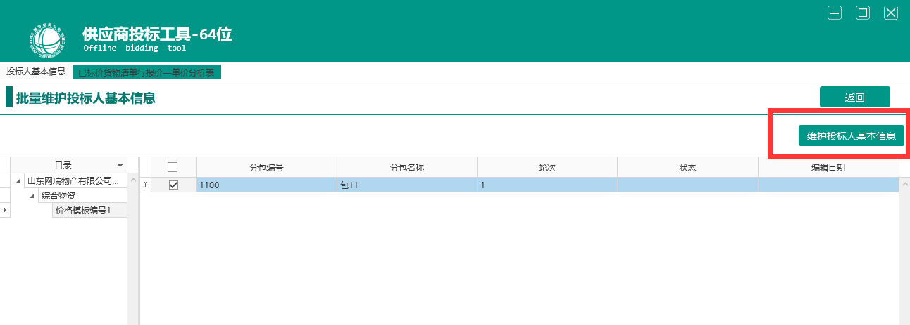

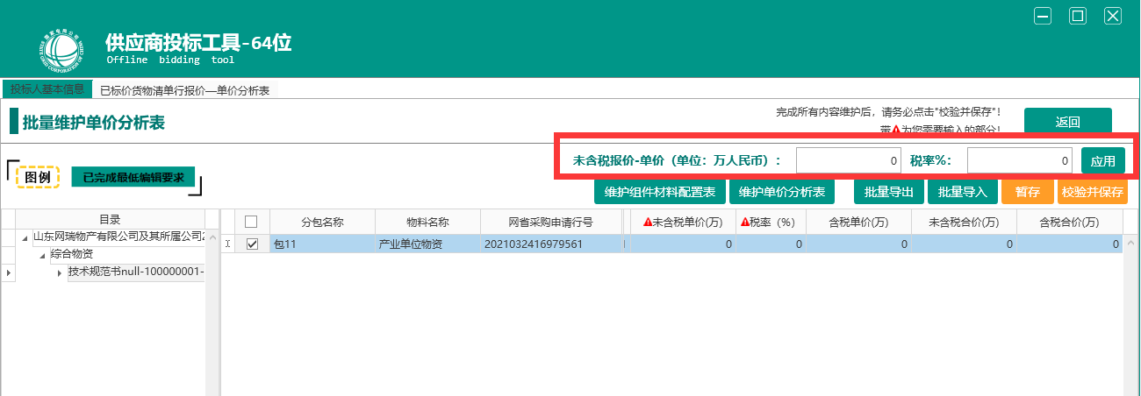

重要提示：离线投标工具价格端口首先维护“投标文件基本信息”；然后进行报价，在已标价货物清单行报价-单价分析表中的“未含税报价-单价”根据招标文件附件《已标价货物清单行报价暨投标报价汇总表》的合计填写单价或单价和，税率按招标文件要求填写；维护单价分析表中将《已标价货物清单行报价暨投标报价汇总表》与开标文件打包压缩后上传，不需要设置密码。

（2）商务文件：按包制作为docx格式，按包批量在“投标工具-商务部分-维护商务部分-补充文件”端口上传。同一分标的每包文件内容应一致。

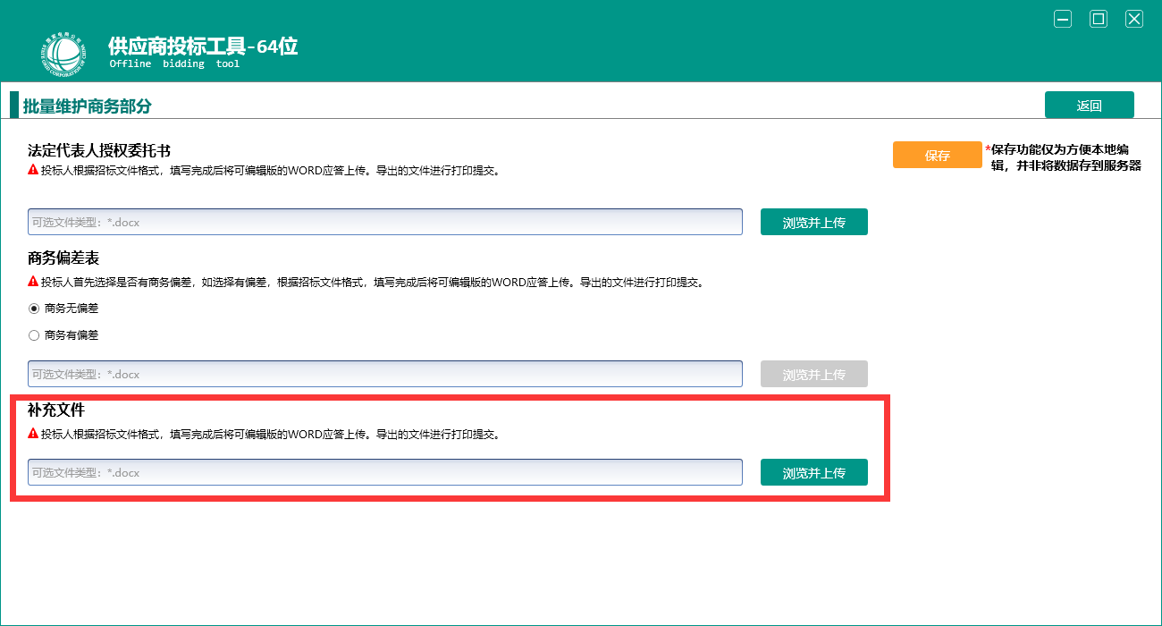

重要提示：离线投标工具商务端口中的“补充文件”仅支持上传docx文件，“信用中国”和“国家企业信用信息公示系统”查询结果为pdf版本，投标人应自行将其转换为图片，再制作为word格式；系统最大容量为单包10M，若投标文件超过单包最大容量，建议投标人首先应用word自带压缩功能对投标文件进行压缩，操作步骤：文件另存为-工具-压缩图片，选择屏幕（150ppi）的图片质量，然后将word另存为一个较小的docx文件上传。请投标人压缩文件同时保证清晰度，因清晰度不足无法辨认造成对投标人不利的结果，后果由投标人自行承担。

（3）技术文件：按包制作为docx格式，按包批量在按包批量在“投标工具-其他技术应答文件-维护其他技术应答文件-专用技术规范要求的图纸”端口上传。

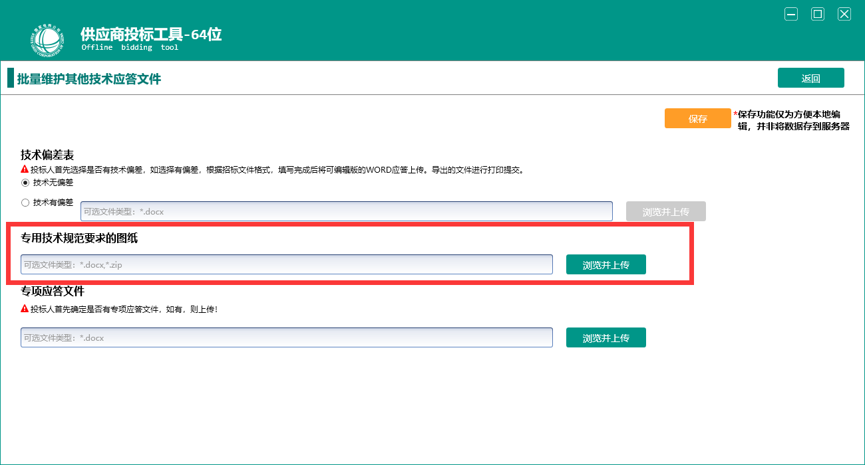

重要提示：离线投标工具技术文件容量为单包60M，若投标文件超过单包最大容量，建议投标人首先应用word自带压缩功能对投标文件进行压缩，操作步骤：文件另存为-工具-压缩图片，选择屏幕（150ppi）的图片质量，然后将word另存为一个较小的docx文件上传。请投标人压缩文件同时保证清晰度，因清晰度不足无法辨认造成对投标人不利的结果，后果由投标人自行承担。

**6.2为了避免各投标人的投标文件因网络拥堵等原因造成递交失败，请在上述规定时间内尽量提前、错时递交您的投标文件。投标截止时间之后提交或者未成功提交的电子投标文件，招标人不予受理。**

6.3 投标保证金要求：所有投标都必须附有投标保证金，投标保证金金额详见附件1：需求一览表。所有投标都必须**以分包为单位**提交投标保证金,没有提交投标保证金或投标保证金不符合要求的投标将被拒绝。投标保证金应通过潜在投标人**“基本账户”**对公转账或汇款，不接受个人汇款。投标保证金提交时，在付款摘要中注明“分标名称”（如：思极科技2023年第一批工程类招标包01），并确保投标保证金在投标截止时间前到账。

**投标保证金：请于2023年02月17日12时前递交。**

投标保证金的形式：银行电汇、网银转账、银行保函、投标保证保险。不接受个人汇款等其他方式。

投标保证金的有效期应与投标有效期一致。

公司名称：法正项目管理集团有限公司山东分公司

开户银行：中信银行股份有限公司济南高新支行

账 号：8112501013601200093

7．开标时间及地点

7.1开标时间2023年02月21日9:05时。

招标代理机构完成开标操作，维护投标人价格查看时间和确认时间，投标人可在开标后24小时内通过电子商务平台查看开标结果。

鉴于当前疫情防控要求，采购人通过网络视频会议方式进行首轮报价开启仪式及谈判工作。应答人授权代表可通过网络视频会议参与。

7.2开标流程：网络视频方式：应用“腾讯会议”软件（可通过百度等搜索工具下载）。投标人务必提前下载、安装“腾讯会议”软件，并提前熟悉掌握使用方法。因投标人自身原因造成的无法参与的，由此产生的风险由应答人承担。

7.3“腾讯会议”会议号：见招标文件。

8.发布公告的媒介

本次招标公告同时发布在下列媒体上：

中国招标投标公共服务平台：http://www.cebpubservice.com/

国家电网电子商务平台-电工交易专区：https://sgccetp.com.cn

9.招标人和招标代理机构联系方式

招 标 人：山东思极科技有限公司 招标代理机构：法正项目管理集团有限公司

地 址：山东省济南市市中区经七路

28-1号山东数字产业大厦7楼701室 地 址：济南市历下区银丰财富广场B座

邮 编：250001 邮 编：250000

联 系 人：王工 联 系 人：张工

电 话：0531-80123150 电 话：13964102565

传 真：0531-80125095 传 真：/

10.其他事项

10.1本次采购招标项目合同概算金额不作为最终结算依据，以实际采购数量作为结算依据。

**10.2请各潜在投标人依据《关于深化增值税改革有关政策的公告》（财政部 税务总局 海关总署公告2019年第39号）填报税率，如法规政策调整，以最新发布的税率为准。**

**10.3**中标人应在收到《中标通知书》后10日内，一次性向招标代理机构交纳招标代理服务费，收费以包为单位，按中标合同金额收取。如果中标人不按照招标文件规定交纳招标代理服务费，招标代理机构有权从其投标保证金中扣减相应金额的招标代理服务费。(招标代理服务费规定与招标文件其它部分规定不一致的，以本公告为准。)

**☆资质业绩、包号等事项应以招标需求一览表中载明的要求为准，不得随意改动，敬请注意；投标时，如技术规范书提出相关资质、业绩要求且与公告中资质、业绩要求不同，以公告的要求为准。**

**☆本次招标中，投标人应按照招标文件要求递交报价文件、商务、技术投标文件。**

**☆山东省税务营改增工作于2016年5月份正式启动，为保证发票开具工作顺利开展，**

**☆本批次招标所有标包业绩须是与项目建设单位直接签订并执行的合同，其它的不予认可。业绩均应出具相关合同的关键部分（包括封面、合同协议书、签署页、关键条款等）以及招标公告专用资格部分要求的中标通知书、发票等证明材料复印件。**

《招标公告》附表1：

招标需求一览表

分标标号：SDSJ23-GC-ZB001-ZH 分标名称：综合施工

|  |  |  |  |  |  |  |  |  |  |  |  |
| --- | --- | --- | --- | --- | --- | --- | --- | --- | --- | --- | --- |
| **序号** | **包号** | **包名称** | **项目概况** | **建设单位** | **开工日期** | **竣工日期** | **资金预估总量（万元）** | **最高限价**  **（折扣率）** | **投标保证金（万元）** | **专用资质要求** | **备注** |
| 1 | 包01 | 山东思极科技有限公司数字运营中心建设项目 | 详见技术规范书 | 山东思极科技有限公司 | 详见技术规范书 | 详见技术规范书 | 120 | 100% | 1.20 | 1. 投标人应具备独立法人资格，持有有效的营业执照； 2. 具备广播电视节目制作经营许可证；3、项目团队中至少1人具有3D动画师证书；   4、投标人自2019年1月1日至报价截止日，至少具有3个宣传品制作业绩，并提供相应的合同和对应的增值税发票。 | / |

**电子邮件方式递交的投标文件按照附件1：投标文件双层pdf格式制作操作手册，进行制作。**

**附件1：投标文件双层pdf格式制作操作手册**